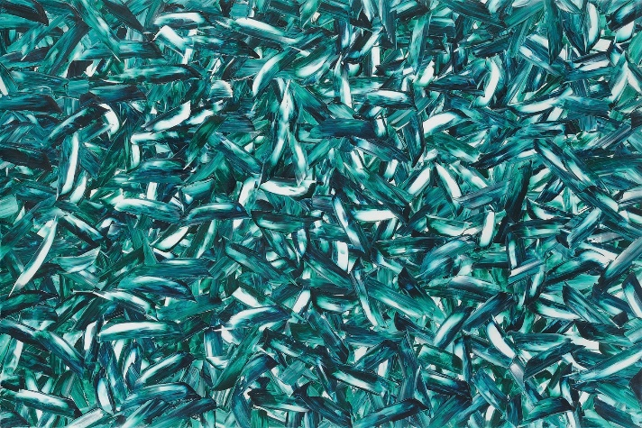

prof. Wojciech Zubala

Malarz i fotografik. Urodził się w 1964 roku. Studia na Wydziale Malarstwa Akademii Sztuk Pięknych w Warszawie. W 1989 roku otrzymał dyplom pod kierunkiem prof. Zbigniewa Gostomskiego oraz prof. Jana Tarasina. Od dyplomu związany z rodzimym wydziałem. Profesor zwyczajny. Prowadzi Pracownię Malarstwa na Wydziale Malarstwa. Od 2012 roku prorektor ds. studenckich w Akademii Sztuk Pięknych
w Warszawie.
Wczesne prace oscylują między obrazem, rzeźbą i tkaniną eksperymentalną. Od połowy lat dziewięćdziesiątych głównym środkiem jego wypowiedzi artystycznej staje się malarstwo. Realność zostaje zastąpiona kompozycjami malarskimi budowanymi ekspresyjnym gestem. Ważnym elementem tworzonych obrazów jest sam proces kreacji.
W sztuce interesuje go otwarcie na interdyscyplinarność rozumienia zjawisk. Iluzja rzeczywistości, jak przekonuje Zubala, to tym samym rzeczywistość iluzji. W związku
z tym pozostaje na styku realności i abstrakcji. Jego obrazy mieszczą w sobie potencjalność znaczeń, odczytań, pobudzają skojarzenia.
Równolegle do malarstwa zajmuje się fotografią, której tematyka prowokuje do zadawania fundamentalnych pytań o sens istnienia, przemijania, śmierci oraz bezsilności człowieka wobec jej nieuchronności. Zdobywa liczne wyróżnienia na międzynarodowych konkursach fotograficznych.
W swoim dorobku ma ponad trzydzieści wystaw indywidualnych. Brał udział w ponad
40 wystawach zbiorowych w kraju i zagranicą.

